نقد و بررسی گوشی موبایل اپل مدل iPhone 11
یکی از بهترین گوشی‌های شرکت اپل گوشی iPhone 11 است. این گوشی در زمانی عرضه شد که انتظار می‌رفت تغییراتی جدید نسبت به نسخه‌های قبلی ایجاد شود. در این مقاله قصد داریم به نقد و بررسی گوشی موبایل اپل مدل iPhone 11 بپردازیم و این گوشی را از جنبه‌های مختلف بررسی کنیم. با ادامه این مطلب همراه ما باشید.
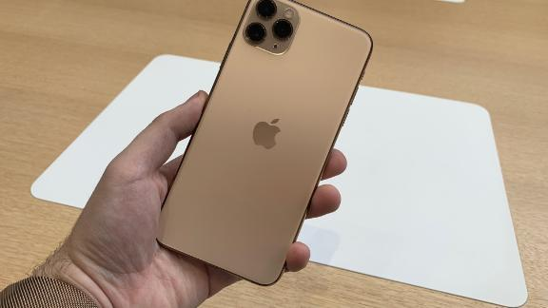
طراحی ظاهری
گویا شرکت اپل علاقه زیادی به طراحی‌های پیشین خود دارد و نمی‌خواهد تغییری در ظاهر آن‌ها ایجاد کند. نمای ظاهری و طراحی گوشی موبایل اپل مدل iPhone 11 شبیه به آیفون‌های قبلی است. از حاشیه‌های اطراف صفحه‌نمایشگر کم نشده است و ممکن است کمی این مسئله برای گوشی با این قیمت خوشایند نباشد؛ زیرا در این روزها همه شرکت‌ها تلاش دارند پنل جلویی را به گونه‌ای طراحی کنند که هیچ حاشیه‌ای اطراف اسکرین نباشد. این گونه، گوشی‌ها زیباتر هم می‌شوند و اندازه صفحه‌نمایشگر آن‌ها بزرگ‌تر می‌شود.
در این گوشی از نمایشگر LCD استفاده شده است. این صفحه‌نمایشگر 6.1 اینچی Liquid Retina نام دارد و علت این نام‌گذاری، گوشه‌های گرد آن است. این نمایشگر ۷۹/۰ درصد از نمای جلو را در برمی‌گیرد. در قسمت بالایی گوشی iPhone 11 حاشیه‌ای جد دارد که در این بخش دوربین سلفی، اسپیکر دوم/مکالمه و ماژول‌های فیس آی‌دی تعبیه شده‌اند. فریم این گوشی از جنس آلومینیوم است. از ویژگی‌های مثبت این فریم می‌توان به مات بدن آن اشاره کرد. دیگر نیازی نیست نگران سر خوردن گوشی در دست‌تان باشید. علاوه بر این، اثرانگشت کمتری هم روی آن باقی می‌ماند.
این فریم از دو طرف به پنل‌های 2.5D شیشه‌ای محدود می‌شود. اپل ادعا کرده است که این پنل‌ها جز محکم‌ترین و باکیفیت‌ترین شیشه‌های به کاررفته در گوشی‌های هوشمند هستند. این گوشی 194 گرم وزن دارد و ابعاد آن برابر با ۸/۳ × ۷۵/۸ × ۱۵۰/۹ میلی‌متری است. این گوشی مجهز به دوربینی دوگانه است. این دوربین‌ها در برآمدگی قرار دارند. ضخامت این برآمدگی آن قدری نیست که ذهنتان را درگیر کند.
در قاب پشتی این گوشی تنها لوگوی شرکت اپل حک شده است و دیگر واژه iPhone دیده نمی‌شود. این گوشی در رنگ‌بندی جذابی تولید می‌شود:
- قرمز
- سبز
- زرد
- مشکی
- یاسی
- سفید
در سمت راست این گوشی درگاه سیم‌کارت و کلید کناری قرار دارد. در سمت چپ کلیدهای کنترل صدا و اسلایدرهای اعلانات دیده می‌شوند. استفاده از این کلیدها بسیار ساده است و برای کار کردن با آن‌ها دچار مشکل نخواهید شد. در قسمت پایینی آیفون 11 پورت لایتنینگ، دریچه هدفون و کانال اصلی اسپیکر موجود است.
این گوشی مجهز به تأییدیه IP68 است. در نتیجه، مقاومت بیشتری نسبت به گوشی‌های قبلی دارد. شما می‌توانید تا سی دقیقه این گوشی را در عمق 2 متری آب نگه‌دارید. این گوشی در برابر گرد و غبار نیز مقاوم است. در مجموع، می‌توان گفت که تغییرات خاصی در ظاهر این گوشی ایجاد نشده است و بهتر بود شرکت اپل فکری به حال حاشیه‌های قطور پنل جلویی می‌کرد زیرا بسیاری از گوشی‌های اندروید هم‌رده با آیفون 11 حاشیه‌های پنل جلویی را حذف کرده‌اند و طراحی مدرن ارائه داده‌اند.
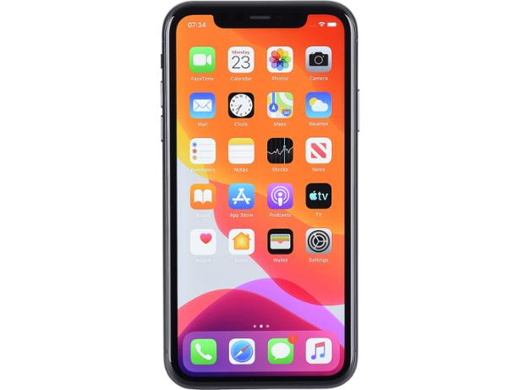
صفحه‌نمایشگر گوشی iPhone 11
آیفون‌ ۱۱ دارای صفحه‌نمایشگری به اندازه 6.1 اینچ است. در ساخت این اسکرین از فناوری IPS LCD استفاده شده است. رزولوشن آن ۱۷۹۲ در ۸۲۸ پیکسل و تراکم پیکسلی آن ۳۲۶ پیکسل در هر اینچ است. این صفحه نمی‌تواند از استانداردهای HDR پشتیبانی کند. دیگر ویژگی آن پشتیبانی از فرکانس ۱۲۰ هرتزی است. این میزان به سرعت عمل گوشی کمک زیادی می‌کند و عملکرد آن را در لمس‌ها بالا می‌برد.
یکی دیگر از مزیت‌های این گوشی عملکرد مناسب آن در روشنایی است. این گوشی می‌تواند حداکثر 621 نیت روشنایی داشته باشد و در محیط‌های پرنور به خوبی عمل کند. ال سی دی آیفون 11 دارای پوششی ضدانعکاس است. این پوشش موجب می‌شود تا کاربر بتواند در محیط‌های پرنور راحت‌تر محتوای صفحه‌نمایشگر را مشاهده کند.
پروفایل رنگی صفحه به صورت خودکار انتخاب می‌شود. بستگی دارد چه محتوایی در آن پخش شود. این گوشی می‌تواند از فضای رنگی DCI P3 پشتیبانی کند. این محصول فضای sRGB را هم پشتیبانی می‌کند و حالت True Tone آن رنگ‌ها را تا حد زیادی گرم می‌کند.
اسپیکر آیفون 11
این دستگاه مجهز به اسپیکر دوکاناله است. اسپیکر اصلی آن در قسمت پایین فریم و اسپیکر دوم در داخل بریدگی نمایشگر قرار دارند. این گوشی می‌تواند از صدای فراگیر محیطی (spatial audio) پشتیبانی کند. این فناوری موجب پخش صدا در کل فضای اطراف گوشی می‌شود. یکی از ویژگی‌های مثبت اسپیکرهای این گوشی، پخش بدون نویز صدا است. صدا بسیار باکیفیت و رسا پخش می‌شود.
نرم‌افزار و رابط کاربری
آیفون ۱۱ مجهز به iOS 13 است. این سیستم عامل نسبت به نسخه‌های پیشین تغییراتی کرده است. یکی از این تغییرات، تم تیره آن است. در این سیستم عامل قابلیت برنامه‌ریزی، اضافه شدن ابزار مدیریت دانلود به سافاری، اپلیکیشن‌های بهبودیافته‌ی Photos و Maps، قابلیت Log in با اپل آیدی، اضافه شدن قابلیت کنترل نورپردازی و جلوه‌ی High Key Mono به نرم‌افزار دوربین، بهبود شارژدهی گوشی و بهبود عملکرد سیری هم وجود دارد.
در این گوشی هم مانند نسخه‌های قبلی آیفون از قابلیت بیومتریک فیس‌ آیدی استفاده شده است. این قابلیت اکنون سریع‌تر شده زیرا در این گوشی از فناوری A13 Bionic استفاده شده است. برای تشخیص چهره باید گوشی را در حالت عمودی نگه‌ دارید.
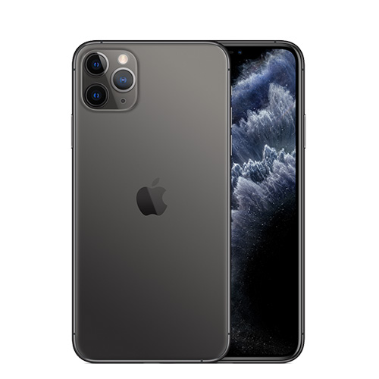
دوربین
همان‌طور که پیش‌تر اشاره کردیم، در این گوشی از دوربین اصلی دوگانه استفاده شده است. چینش دوربین‌ها به صورت عمودی است و فلاش LED و روزنه میکروفون در قسمت چپ قرار دارند. در این دوربین از فناوری تشخیص فاز (PDAF) برای فوکوس خودکار استفاده شده است. علاوه بر این، این دستگاه از فناوری فوکوس خودکار Dual Pixel هم پشتیبانی می‌کند. دوربین‌های دوگانه این گوشی دارای ویژگی‌های زیر هستند:
دوربین اول: عریض (Wide) با دریچه‌ دیافراگم f/1.8، فاصله کانونی لنز 26 میلی‌متر (Focus Length 26 mm)، سایز سنسور 2.551/ اینچ (''Sensor Size 1/2.55) و ثبت تصاویر با پیکسل‎هایی به سایز 1.4 میکرومتر (1.4µm Pixel Size)، مجهز به لرزشگیر اپتیکال تصویر (Optical Image Stabilization)، همراه با فناوری فوکوس اتوماتیک (PDAF)
دوربین دوم: فوق عریض (Ultrawide) با دریچه‌ی دیافراگم f/2.4، فاصله کانونی لنز 13 میلی‌متر (Focus Length 13 mm)
از قابلیت‌های این دوربین دوگانه می‌توان به موارد زیر اشاره کرد:
- قابلیت ثبت موقعیت جغرافیایی عکس‌ها و فیلم‌ها
- قابلیت فوکوس با اشاره روی سوژه
- قابلیت تشخیص چهره و لبخند
- قابلیت عکاسی پانوراما
- قابلیت عکاسی HDR
- عکاسی در حالت Night Mode
جدیدترین ویژگی که به دوربین آیفون 11 اضافه شده است، Night Mode است. با این قابلیت می‌توانید تصاویری باکیفیت در نور کم و شب ثبت کنید. البته کاربر نمی‌تواند خود این حالت را فعال کند و این گوشی به صورت اتوماتیک و با تشخیصی که از فضا می‌دهد، این قابلیت را فعال می‌کند. اگر دوربین متوجه شرایط نامساعد شود، این قابلیت را پیشنهاد می‌دهد. در صورتی که تمایل نداشته باشید از این ویژگی استفاده کنید، می‌توانید روی آیکون آن بزنید و غیرفعال‌اش کنید.
Deep Fusion قابلیت جدید دیگری است که به این گوشی اضافه شده است. با این قابلیت می‌توانید عکس‌هایی با جزییات بیشتر در شرایط نوری متوسط ثبت کنید. یکی از قابلیت‌هایی که خلأ آن در این گوشی احساس می‌شود، تله‌فتو است. این قابلیت به دوربین کمک می‌کند تا عکس‌های پرتره زیبایی را ثبت کند. شرکت اپل در عوض قابلیت High Key Mono را به دوربین آیفون 11 اضافه کرد. شما می‌توانید با فعال کردن آن تصاویری پرتره با پس‌زمینه سفید ثبت کنید. تصاویر ثبت شده در نور کافی واقعاً باکیفیت و کم‌نظیر هستند. تمامی جزییات در این حالت ثبت می‌شوند. در ادامه قابلیت‌های فیلم‌برداری این گوشی اشاره می‌کنیم:
- رزولوشن 2160 × 3840 و سرعت 24/30/60 فریم بر ثانیه
- رزولوشن 1080 × 1920 و سرعت 30/60/120/240 فریم بر ثانیه
دوربین سلفی این گوشی نیز بسیار باکیفیت است. این دوربین 12 مگاپیکسلی گستره دینامیکی وسیعی دارد، رنگ‌ها را به صورت طبیعی ثبت می‌کند و از ماژول ToF فیس‌آیدی برخوردار است. دوربین سلفی این گوشی هم دوگانه است:
- دوربین اول: عریض (Wide) با سنسور با رزولوشن 12 مگاپیکسل و دریچه‌ی دیافراگم f/2.2 و فاصله کانونی لنز 23 میلی‌متر
- دوربین دوم: از نوع سنسور Structured Light سه‌بعدی
بازده و عملکرد
در این گوشی از پردازنده A13 Bionic استفاده شده است. این پردازنده بسیار قوی و روان عمل می‌کند. این پردازنده با فناوری لیتوگرافی ۷ نانومتری نسل دومی یا N7 Pro تولید شده است. این پردازنده شش هسته‌ای است که این هسته‌ها شامل موارد زیر می‌شوند:
- 2 هسته Lightning با فرکانس ۲/۶۵ گیگاهرتزی
- 4 هسته کم‌مصرف Thunder با فرکانس ۱/۸ گیگاهرتزی
از دیگر ویژگی‌های گوشی موبایل اپل مدل iPhone 11 رم 4 گیگابایتی آن است؛ مانند سایر تولیدات شرکت اپل، این گوشی هم از حافظه جانبی پشتیبانی نخواهد کرد و در سه اندازه زیر تولید می‌شود:
- 64 گیگابایتی
- 128 گیگابایتی
- 256 گیگابایتی
در مجموع می‌توان عملکرد آیفون 11 را در این زمینه بسیار عالی معرفی کرد. شما می‌توانید به سادگی برنامه‌های سنگین را اجرا کنید و نگران افت سرعت و داغ شدن آن نباشید.
باتری
در بسته این گوشی شارژر 5 واتی وجود دارد. اگر می‌خواهید گوشی خود را سریع‌تر شارژ کنید، باید مدل 18 واتی را خودتان تهیه کنید. باتری این گوشی می‌تواند به مدت 12 ساعت ویدئو پخش کند. این میزان بسیار عالی است. در نتیجه، برای استفاده روزمره باتری این گوشی خیلی دیر خالی می‌شود. با شارژر 5 واتی، باید به مدت 4 ساعت منتظر بمانید تا باتری به صورت کامل شارژ شود. ظرفیت باتری این گوشی 3110 میلی‌آمپر بر ساعت است. نوع باتری هم لیتیوم-یونی است و از فناوری PD نسخه دوم (USB Power Delivery 2.0) پشتیبانی می‌کند.
جمع‌بندی
گوشی موبایل اپل مدل iPhone 11 را می‌توان نسخه اقتصادی آیفون 11 پرو و آیفون 11 مکس نامید. سرعت و عملکرد این گوشی بالا و روان است. اگر جز آن دسته از افرادی هستید که برنامه‌های زیادی روی گوشی نصب می‌کنند، آیفون 11 انتخاب مناسبی برای شما است. این گوشی دارای نقاط قوت و ضعفی است که در جدول زیر به آن‌ها اشاره می‌کنیم:
نقاط قوت | نقاط ضعف
رنگ‌بندی جذاب | قیمت زیاد
دوربین قوی | صفحه‌نمایش LCD
مجهز به حالت Night Mode | عدم نوآوری در ظاهر
پشتیبانی از استاندارد IP68 | حاشیه‌های زیاد پنل جلویی
فناوری تشخیص چهره قوی و سریع
باتری قوی
عملکرد روان و سریع

